МИНИСТЕРСТВО ЦИФРОВОГО РАЗВИТИЯ, СВЯЗИ И МАССОВЫХ КОММУНИКАЦИЙ РОССИЙСКОЙ ФЕДЕРАЦИИ

Ордена Трудового Красного Знамени федеральное государственное бюджетное образовательное учреждение высшего образования

**«Московский технический университет связи и информатики»**

Кафедра «Информатика»

Лабораторная работа №6

**«Программная реализация типовых алгоритмов с регулярными циклическими структурами»**

**по дисциплине**

**«Алгоритмизация и программирование»**

Выполнил: студент гр. БЭИ2202 Кулешов А. С.

Вариант №15

Проверил: доц. Воробейчиков Л. А.

Москва, 2022 г

1. Индивидуальное задание.



Составлю функцию func – для подсчёта результата её же работы

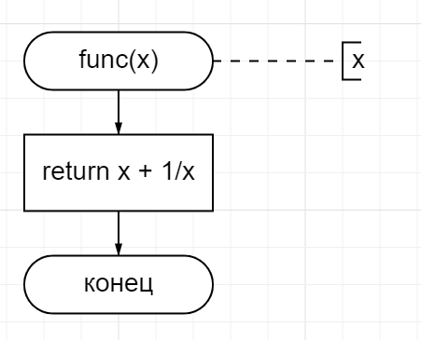

Рисунок 1 – схема функции func

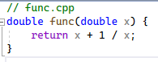

Рисунок 2 – программный код функции func

Замечу, что для структуризации кода я реализовал функцию в отдельном файле

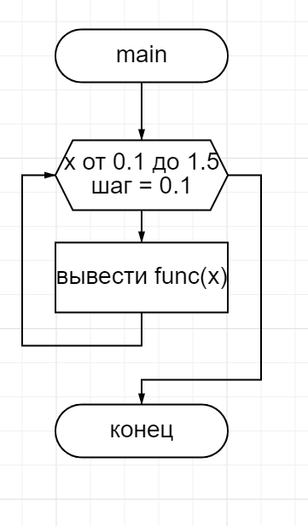

Рисунок 3 – схема главной функции main

Хотелось бы отметить, что из-за погрешности в числах с плавающей точкой в программной реализации я буду итерировать по целым и лишь затем смещать числа к соответствующему дробному.

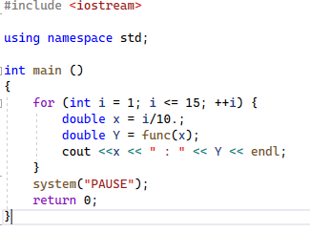

Рисунок 4 – программный код main

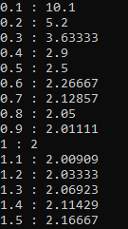

Рисунок 5 – полученная таблица

Как можно заметить, минимальное значение y достигается в точке x=1, y = 2, это также можно подтвердить построив график функции y = x + 1/x.

1. Индивидуальное задание.

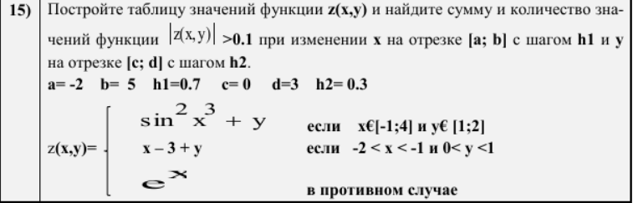

Для начала придётся реализовать функцию z.

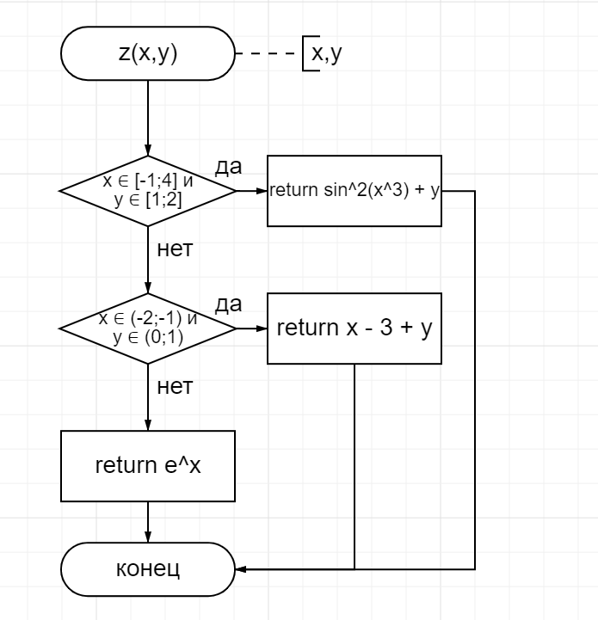

Рисунок 6 – схема функции z

Хотелось бы отметить, что можно изменить условие двойного неравенства на принадлежание отрезку, в программном коде же я реализую это двойным неравенством

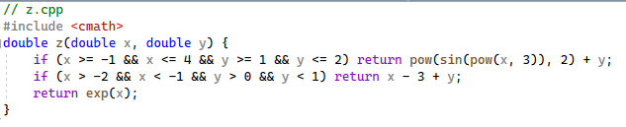

Рисунок 7 – реализация функции z

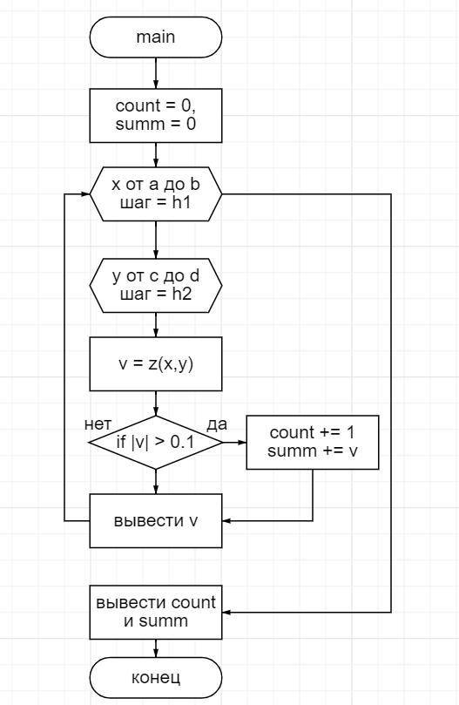

Рисунок 8 – схема функции main

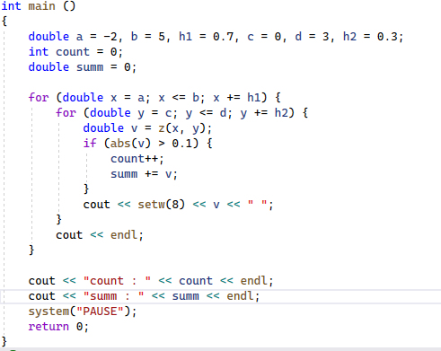

Рисунок 9 – реализация функции main

Отмечу, что для того, чтобы таблица лучше выглядела на экране я использовал функцию setw из библиотеки iomanip

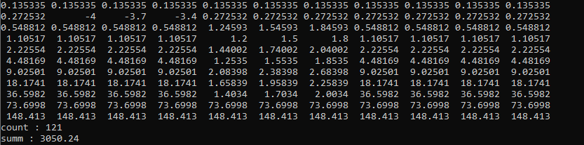

Рисунок 10 – результат работы функции main